预防诈骗，提高自我保护意识
必须要有防止被骗的意识
俗话说：“害人之心不可有，防人之心不可无。”当然，“防人”并不是要搞得人心惶惶，关键是要有这种意识，对于任何人，尤其是陌生人，不可随意轻信和盲目随从，遇人遇事，应有清醒的认识，不要因为对方说了什么好话，许诺了什么好处就轻信、盲从。要懂得调查和思考，在此基础上作出正确的反应。

不感情用事
诈骗分子的最终目的是骗取钱财，并且是在尽可能短的时间内骗走。因此，对于表面上讲“感情”、“哥们义气”的诈骗分子（特别是新认识的“朋友”、“老乡”、遭受不幸的“落难者”），若对你提出钱财方面的要求，切不可被感情的表象所蒙蔽，不要一味“跟着感觉走”而缺乏理智，要学会“听、观、辨”，即听其言、观其色、辨其行，要懂得用理智去分析问题。最好能对比一下在常理下应作出的反应，如认为对方的钱财要求不合实际或超乎常理时，应及时向老师或保卫部门反映，以避免不应有的损失。

要特别注意“能人”
对过于主动自夸自己“本事”或“能耐”的人，或者过于热情地希望“帮助”你解决困难的人，要特别注意。
那些自称名流、能人的诈骗分子为了能更快地取得你的信任，以达到其不可告人的目的，大多都会主动地在你面前炫耀自己的“本事”，说自己是如何了得，取得什么成就，而且他正在运用他的“本事”、“能耐”为你解决困难或满足你的请求。

当你遇到这种人时，你应当格外注意，因为你面前的那个“能人”很可能是一个十足的诈骗分子，而且他正企图骗取你的信任，此时你的反应很大程度上决定了你此后是否上当受骗。
忌贪小便宜
对飞来的“横财”和“好处”，特别是不很熟悉的人所许诺的利益，要深思和调查。要知道，天上是不会掉下馅饼的，克服贪小便宜的心理，就不会对突然而来的“好处”欣喜若狂。对于这些“横财”和“好处”，最好的防范是三思而后行。

总之，诈骗分子行骗的过程可分为两个阶段：一是博得信任；二是骗取对方财物。对于行骗者和受害者来说，第一阶段都是最重要的，也是行骗者行为表现得最为突出的阶段。虽然行骗手段多种多样，但只要我们树立较强的反诈骗意识，克服内心的一些不良心理，保持应有的清醒做到“三思而后行，三查而后行”，在绝大多数情况下是可以避免上当受骗的。
10个案例
网络购物虽方便 退货退款不轻信
2021年4月24日，A女士照常在店内工作时，接到一通自称售后客服的电话，称A女士在抖音上购买的化妆品质量不合格，要向A女士作出赔偿。
起初，A女士并未理睬就把电话挂了。
后来A女士又接到了此类电话，称要给其赔付，对方还给了A女士一个二维码，A女士登录并填写了个人信息及银行卡信息，填完后对方又给A女士发了一个二维码，扫码显示要支付10000元，对方解释称这个钱是个人信息保障金，等下会连同赔偿金一起返回给A女士，随后，A女士轻信并扫码支付了10000元，但迟迟未收到返钱，A女士意识到被骗，遂报警，共计损失价值约10000元。

● 温馨提醒：网络购物须谨慎，退款是假，骗钱是真，凡是接到电话自称要为你理赔退款的，不论是购物平台客服或快递服务客服，都是诈骗
网络贷款套路多 贷款不成反被骗
2021年4月5日，D先生（化名）在手机上收到了一条贷款链接短信，D先生抱着试试的心态，根据链接下载了贷款软件“闪银”。注册账号后，对方工作人员以注册信息错误、解冻账户为由要求D先生汇款。于是D先生通过手机银行APP分两次将15000元和50000元转账到对方指定银行卡上，后对方称需要开通会员才可以提现，D先生给对方提供的账户中又转入了15000元，但再次显示提现失败，对方又称款项被冻结，要求D先生继续转账，D先生发觉被骗，遂报警，共计被骗80000元。
● 温馨提醒：若需要贷款请到银行或正规信贷机构，凡是在贷款发放前要求缴纳保证金、解冻费、做流水账或索要验证码的都是诈骗

虚拟网络需谨慎 网友联系要小心
2021年2月7日，Z女士（化名）在家里玩手机时，在“比心”APP上接到一个一起玩游戏的订单，便加了对方QQ。对方通过QQ发来消息让Z女士帮忙刷单，之后就发来二维码订单给Z女士，让Z女士尝试支付。对方称支付订单的钱不会扣款成功的，还是在Z女士账户的。Z女士心想反正已经接了订单，也不会损失钱财，于是Z女士先后刷了三单，分别向对方账户支付了37777元、1元和37777元，但都被扣款了。Z女士立即联系对方，询问情况，对方称稍后财务人员会退还给Z女士，但之后一直没人处理，不再回复消息，Z女士察觉被骗，遂报警，共计损失价值约75555元。
● 温馨提醒：虚拟游戏世界，不可轻信网络另一边的网友，务必提高警惕，涉及钱财等交易一律是诈骗
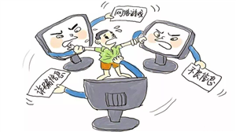
你在网恋 他在诈骗
2021年3月10日，F女士（化名）在QQ聊天时遇到一位头像阳光帅气的小伙子加其QQ，两人聊得很投缘，便很快以男女朋友的形式交往。接触一段时间后，对方推荐F女士一个网站“艾森信托”称可以赚钱，F女士对“男朋友”的话深信不疑，就通过手机银行转账充值了500元，后又陆续充值了1000元和23000元。起初，该平台是可以提现的，F女士分次共提现1855.14元，但随后平台就不能提现了，共计损失价值约22644.86元。
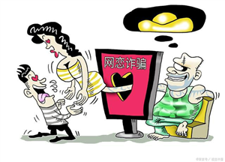
● 温馨提醒：天上掉下高富帅、白富美，对你百般体贴，还带你投资理财，让你以为遇见了真爱，其实是骗子设置的陷阱以进行诈骗
莫名短信有蹊跷 点赞福利不可信
2021年2月19日，y先生（化名）在手机上收到一条点赞送福利的短信，y先生比较好奇就加了对方微信。通过微信聊天，对方让y先生下载密聊app，称只要跟着操作，就可以赚钱。一听可以赚钱，y先生比较心动，就在星际互娱网站上听他们指导操作，试了几次后，确实有钱赚，y先生就相信对方了。但是在不间断的转账之后，y先生发现平台无法提现了，意识到被骗，遂报警，共计损失价值约58044元。
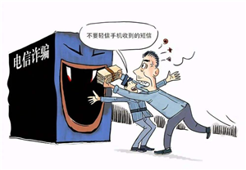
● 温馨提醒：不要有贪图小便宜和轻轻松松赚大钱的心理，不然就会落入骗子的圈套
投资理财需看清 并非个个是馅饼
2020年9月1日，L先生（化名）在和微信好友聊天时，好友向他介绍了一款投资理财APP，称已经在这款APP里面赚到了不少钱。听到好友赚了钱，L先生很感兴趣，便下载了“新大赢家”投资APP，前后陆陆续续充值给不同多张银行卡共57笔，金额2009999.78元，期间L先生共提现了1077181.9元，至2021年4月12日，L先生发现该APP无法提现，其账户上还余留932817.88元，遂报警，共计损失价值约932817.88元。
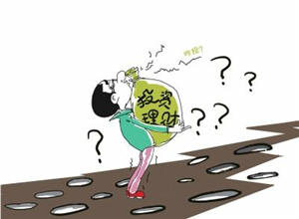
● 温馨提醒：不要轻信所谓的高额回报，天上没有掉馅饼的事情，要掉也是个陷阱！
眼见耳闻皆可假 辨清真假再“借汇”
2021年1月22日，J先生（化名）在QQ中收到了朋友的一条消息，朋友称微信被限制，无法转账，让J先生用微信转钱给他，他会通过用网银转账还给其。J先生将信将疑，就与对方视频聊天，看到视频一端确实是朋友的图像，但并未交流说话。于是J先生通过扫对方的微信收款二维码多次转账。后来J先生通过电话联系朋友，发现朋友QQ被盗，以上均为诈骗消息。遂报警，共计损失价值约2700元。
● 温馨提醒：如果有熟人通过网聊等方式提出“借钱”、“汇款”时，一定要通过其他多种方式确认真假
游戏装备吸引人 暗藏风险骗你钱
2021年2月7日，W先生（化名）在百度上看到有人在卖游戏外挂，就去加对方微信，对方推了另外一个微信账号给W先生，后又推荐了另一个账号，并创建了一个微信群。之后对方就以定金、开会员、交保证金的名义让W先生在群里发红包，W先生在群里一共发了13个红包，对方却迟迟没有按规定发放装备，后察觉被骗，共计损失约4160元。
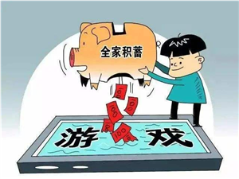
● 温馨提醒：网络交易一定要在正规平台内完成，切勿越过平台私下交易，正规平台不会收取“激活费、保证金、绑卡费、解冻费”的费用，遇到交纳费用时需格外谨慎，切莫点击陌生二维码和链接
刷单小利全是假 提高警惕勿上当
2020年12月29日，X女士（化名）通过微信群里认识了一个刷单介绍人。想到可以在家里点点手机就能赚到钱的X女士根据对方介绍，下载了一个叫“微star”的app，对方称接单交易成功后会返佣金。清楚规则后，X女士就开始刷单，前面5笔共收到返佣金82.35元。这让X女士放松了警惕，又分别往对方账户付款1399元和3380元，但之后这两笔都未返本金佣金，X女士共计损失4696.65元。
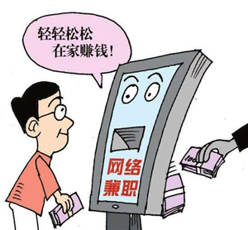
● 温馨提醒：刷单本身就是违法行为，天上不会掉馅饼，不要被蝇头小利迷惑双眼，时刻谨记网络刷单都是诈骗
10.2021年3月2日，Q先生(化名)，闲来无聊时，在“伊对”聊天交友软件上加了一个网友微信，对方的善解人意、嘘寒问暖让Q先生心动了，两人便在网络上确立了男女朋友关系。期间，对方不时的以恋爱名义向Q先生讨要红包，Q先生陆续给对方以微信发红包、支付宝转账的形式转钱，但没过多久，Q先生就联系不到对方了，意识到被骗，遂报警，共计损失价值约9800元。
温馨提醒：对于那些只存在于虚拟聊天软件中的“多金暖男”“时尚美女”，切记色令智昏。涉及钱财经济往来时，不要轻信网友，避免被他人当成“提款机
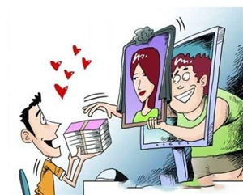
反诈秘诀“三不一多、六个一律，八个凡是”
“三不一多”
● 未知链接不点击，：
● 陌生来电不轻信，：
● 个人信息不透露，转账汇款多核实：
“六个一律”
● 接到陌生电话，只要谈到银行卡，一律挂掉
● 谈到中奖，一律挂掉：
● 谈到“电话转接公安局、法院”，一律挂掉
● 所有短信，但凡让点击链接的，一律删掉：
● 微信里不认识的人发来链接，一律不点：
● 一提到“安全账户”的，一律是诈骗：
“八个凡是”
● 凡是自称公检法要求汇款的：
● 凡是叫你汇款到“安全账户”的：
● 凡是通知中奖、领取补贴要你先交钱的：
● 凡是通知“家属”出事要汇款的：
● 凡是在电话中索要银行信息及短信验证码的
● 凡是让你开通网银接受检查的：
● 凡是自称领导要求打款的：
● 凡是陌生网站要登记银行卡的，统统不要相信

